医科点数表編集点

告示

通知

生体検査料における共通事項
令和２年の医科通知の「第２章 特掲診療料 / 第３部 検査 / 第３節 生体検査料」には区分分類ごとの「共通事項」が二つある。
- ［呼吸循環機能検査等に係る共通事項（区分番号「Ｄ２００」から区分番号「Ｄ２１４」まで）]
- ［内視鏡検査に係る共通事項（区分番号「Ｄ２９５」から区分番号「Ｄ３２５」まで）］
これらはそれぞれ以下の告示の区分分類に対応する。
- （呼吸循環機能検査等）
- （内視鏡検査）
通知には区分分類がないため以下のように四角括弧の見出しで記述されている。
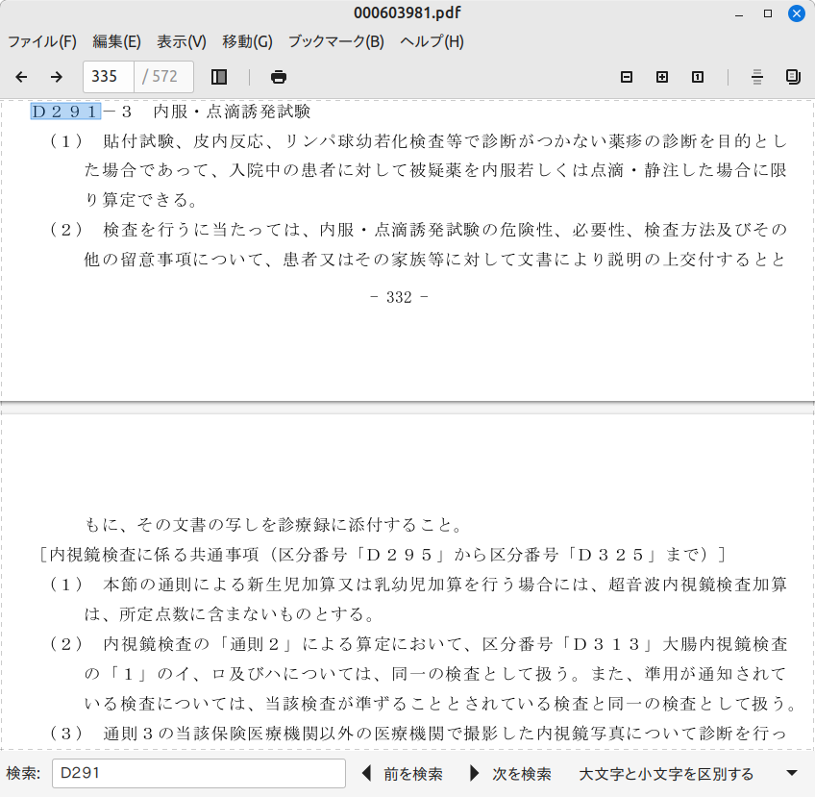
これは「第３節 生体検査料」直下の項番５および６に移動する。（項番１から４は既にある）

